**Коваль Андрей Леонов (Kowal Andrzey)**

5 декабря 1793 г – крещение (НИАБ 136-13-894, лист 21, №83/1793-р (ориг)), (РГИА 823-2-18, лист 248об,№49/1793-р (коп)).

**НИАБ 136-13-894:** Лист 21. **Метрическая запись №83/1793-р (ориг).**

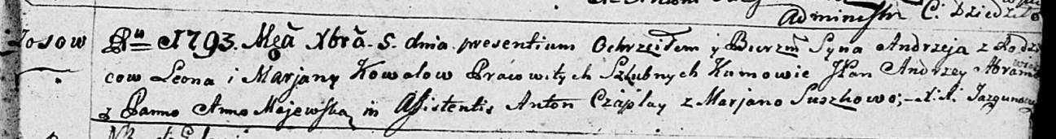

Дедиловичская Покровская церковь. 5 декабря 1793 года. Метрическая запись о крещении.

Kowal Andrzey – сын селян с деревни Осовo.

Kowal Leon – отец.

Kowalowa Marjana– мать.

Abramowicz Andrzey, JP – кум, шляхтич.

Majewska Anna - кума.

Czaplay Anton – ассистент.

Suszkowa Marjana – ассистентка.

Jazgunowicz Antoni – ксёндз.

**РГИА 823-2-18:** Лист 248об. **Метрическая запись №49/1793-р (коп).**

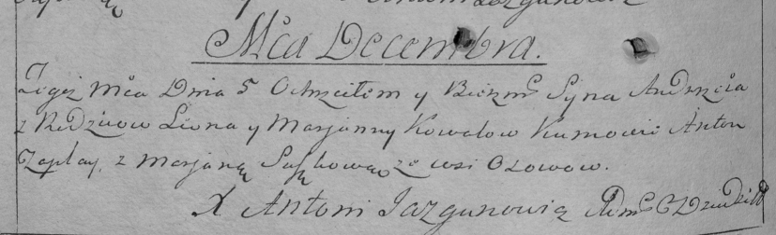

Дедиловичская Покровская церковь. 5 декабря 1793 года. Метрическая запись о крещении.

Kowal Andrzey – сын родителей с деревни Осово.

Kowal Leon – отец.

Kowalowa Marjanna – мать.

Czaplay Anton – кум.

Suszkowa Marjana – кума.

Jazgunowicz Antoni – ксёндз.